**Homilie – Zesde zondag van Pasen – jaar C 22.05.2022** *Handelingen 15, 1-2.22-29 / Psalm 67 / Openbaring 21, 10-14.22-23 / Johannes 14, 23-29*

Dit evangelie doet mij aanvoelen dat de Paastijd stilaan op zijn einde loopt. Jezus zegt ons dat er een tijd zal komen dat Hij naar de Vader gaat. Dat is een verwijzing naar komende donderdag, wanneer wij het feest van Ons-Heer-Hemelvaart vieren. En tegelijk zegt Jezus dat Hij na zijn hemelvaart een Helper zal zenden, de heilige Geest, om ons te helpen zijn woorden waar te maken. Met die aankondiging van de heilige Geest wordt verwezen naar Pinksteren, het feest dat wij binnen veertien dagen zullen vieren.

Jezus spreekt hier als ‘t ware zijn testament uit, bij wijze van afscheid. En Hij drukt zijn leerlingen op het hart de liefde te bewaren en ‘zijn geboden te onderhouden’. In het Johannesevangelie betekent dat laatste altijd het ene gebod van de liefde te volbrengen. Dat betekent liefhebben zoals Jezus die op de avond voor zijn dood de voeten van zijn leerlingen waste. Dat betekent liefhebben zoals Hij, die nooit zichzelf, maar steeds de anderen wilde redden.

Dat gebod is een oeroud gebod, hebben we vorige zondag nog gezegd, maar het is ook een ‘nieuw’ gebod, omdat Jezus het op een radicaal nieuwe manier in praktijk heeft gebracht. En ook zijn leerlingen zullen dat gebod op een radicale, maar ook creatieve manier in praktijk moeten brengen. Zij zullen op zoek moeten gaan – en wij vandaag ook – hoe ze dat gebod trouw kunnen blijven.

De eerste lezing geeft ons daarvan een mooi voorbeeld. Er dreigt onenigheid in de eerste kerkgemeenschap. En het gaat niet zomaar om een bijkomstige kwestie, maar om een zaak van het allergrootste belang. Want er was een hele discussie ontstaan over het al of niet besnijden van de niet-joden die christen wilden worden. Moesten die niet-joden eerst jood worden, gehoorzamen aan de joodse wet, voordat ze christen konden worden.

En er ontstaat zo’n hoogoplopende ruzie dat een afvaardiging vanuit Antiochië, waar de rel ontstaan was, naar Jeruzalem wordt gestuurd, naar de apostelen. En ook daar is er heel wat over en weer gepraat voordat men tot een vergelijk kan komen. De zaak wordt langs alle kanten bekeken en men komt uiteindelijk tot een bevredigend besluit voor alle partijen.

Hiermee slaat de kerk een nieuwe richting in. Voortaan zullen er overal nieuwe christelijke gemeenschappen groeien, waar – alleszins in de beginperiode – joden en niet-joden broederlijk samenleven.

Het was een beslissing die ze na overleg genomen hadden, maar waar ze duidelijk ook de heilige Geest zijn werk hebben laten doen. Ze zeggen het zelfs letterlijk: ‘De heilige Geest en wij hebben besloten u geen zwaardere last op te leggen dan het strikt noodzakelijk…’.

Met de hulp van de heilige Geest konden ze weer in vrede met mekaar leven en hebben ze ervaren dat dat ene gebod van de liefde, dat Jezus hun als testament had meegegeven, uiteindelijk het belangrijkste was. Die liefde waarmee Jezus van de mensen hield, moest ook hen bezielen om met mekaar om te gaan.

Dat heeft die eerste kerk sterk aangevoeld. Als ze met de liefde van Jezus mekaar benaderen en naar mekaar willen luisteren, dan kan er vrede ontstaan tussen mensen, dan worden muren afgebroken, dan leven mensen eensgezind met mekaar.

Zo gebeurt wat Jezus bedoelde wanneer Hij zei: ‘Een nieuw gebod geef Ik u: heb elkaar lief.’

En dan is voor mij dat beeld uit de Openbaring, wanneer Johannes spreekt van een nieuw Jeruzalem, helemaal niet vreemd. Ja, zegt de schrijver van het boek van de Openbaring, er komt een nieuw Jeruzalem dat uit de hemel neerdaalt op de aarde. Die stad had geen licht meer nodig, want God zelf was er het licht. Die stad is gebouwd als een kubus, zoals ook het heilige der heiligen in de tempel van Salomo ooit een kubus was, symbool van het goddelijke.

De stad heeft twaalf poorten, drie naar elke windrichting. Israël en de Kerk zijn hier verenigd: op de poorten staan de namen van de twaalf stammen van Israël, en op de grondstenen de namen van de twaalf apostelen.

In dat nieuwe Jeruzalem is geen tempel, geen kerk, want God zelf woont bij de mensen. En zegt de schrijver, de dood zal er niet meer zijn. In Gods nabijheid kan er onbedreigd geleefd worden. Geen geruzie meer, geen oorlog, alleen maar vrede! Deze Godsstad staat dan ook open voor alle volken.

En moet dat ook niet het beeld zijn van de kerk van vandaag? Mag er van ons, christenen, ook niet meer liefde, meer vrede en eenheid verwacht worden?

Dat de Geest van Jezus over ons mag komen en ons mag bezielen tot mensen die bekwaam zijn tot liefde en vrede.

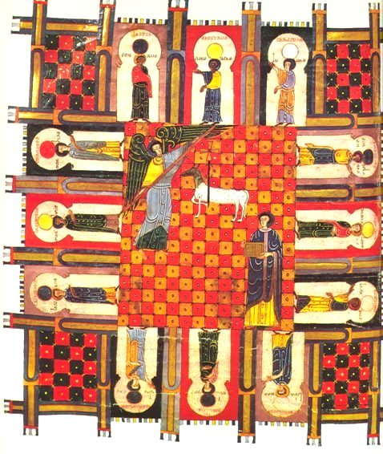

*Het nieuwe Jeruzalem, uit Beatus Facundus, illuminatie bij commentaren op het boek Apocalyps, door Beatus van Liebana, monnik 8ste eeuw, Facundus maakte er in 1047 een kopie van voor koning Ferdinand 1 van Spanje*

*Jan Verheyen – Lier.*

*6de zondag van Pasen C – 22.5.2022*